Garance Grab
Alexandre Joie
Léopold Pichol-Thievend 4ème 6
Le Risque Sismique
En 2015

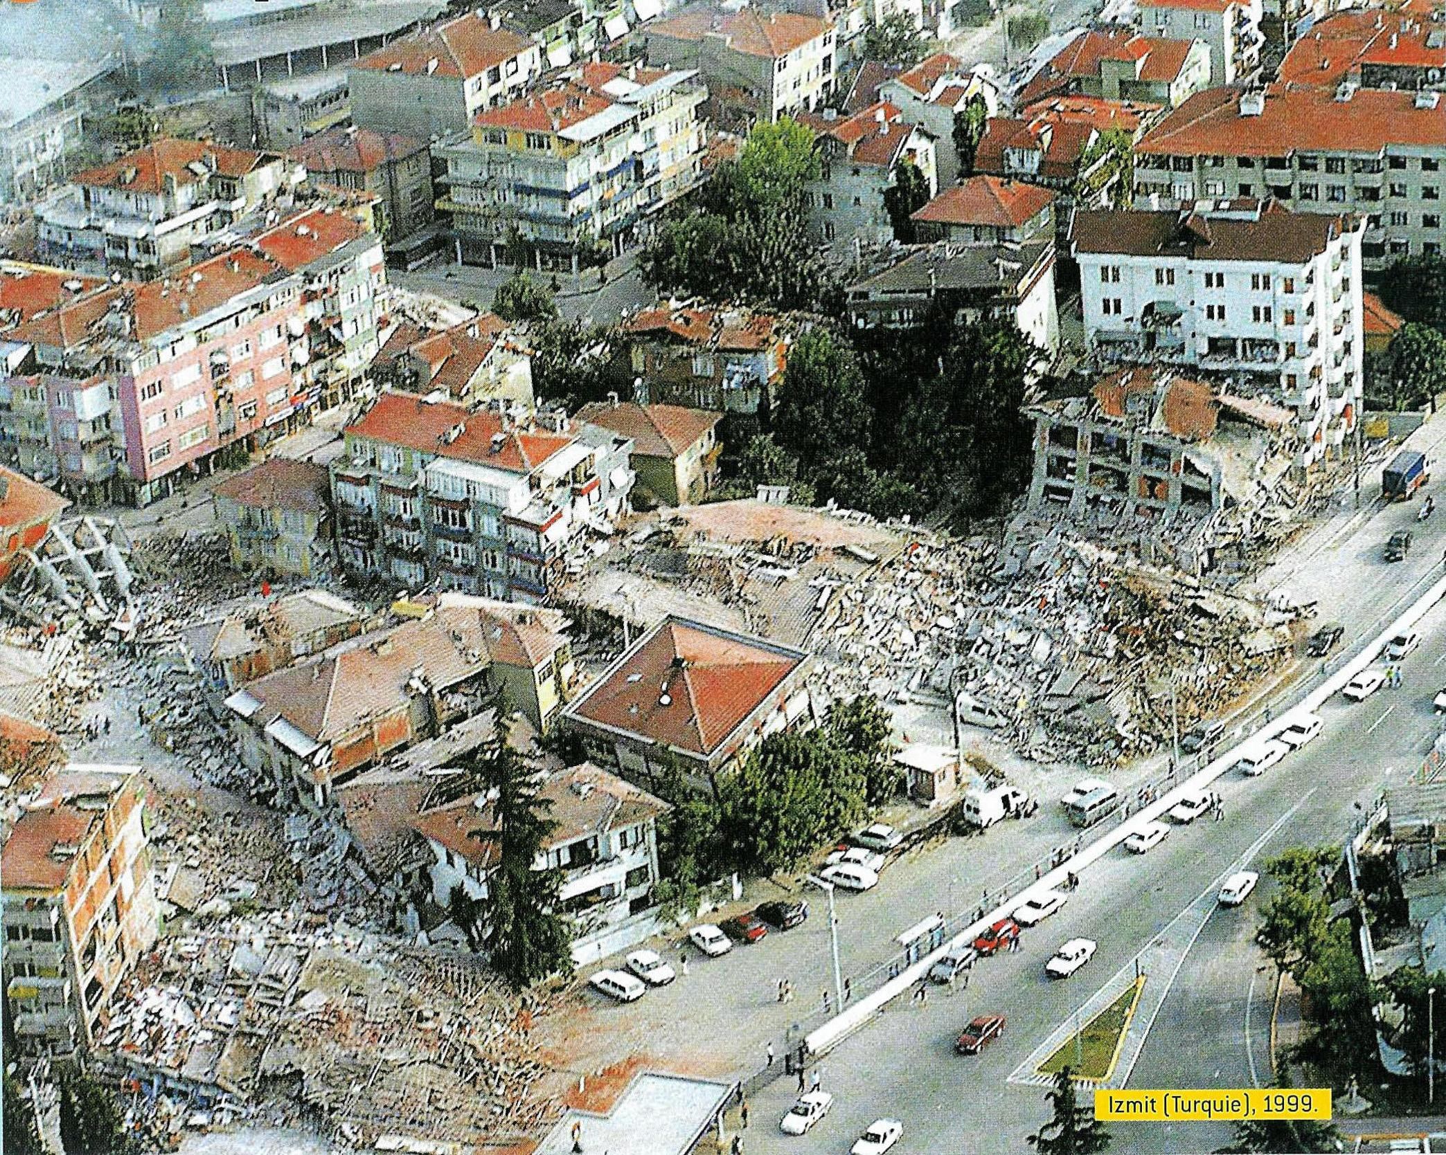

Sommaire
Introduction ……………………………………………………………………Page 2
Introduction : Coupures de Presse ……………………………………. Page 3
Partie 1 : Quels sont les risques Sismiques? ………………………. Page 4
Etude de Cas : Fukushima en 2011 ……………………………………… ..Page 7
Partie 2 : Comment limiter le Risque Sismique ?....................... Page 8
Banque d’Images ……………………………………………………………… Page 9
Conclusion ……………………………………………………………………... Page 9
Lexique ………………………………………………………………………….. Page 10
Les Auteurs…..………………………………………………………………… Page 10
Bibliographie…………………………………………………………………..Page 11
Introduction

Alors qu’un séisme vient de se dérouler au Népal, nous nous sommes posés quelques questions : Qu’est ce qu’un Séisme ? Nous nous sommes rendu compte également que peu de gens savaient ce qu’étaient les risques sismiques.
Conscient qu’il fallait que tout le monde puisse comprendre mieux ce phénomène, nous avons décidé de vous rédiger un dossier spécial sur les séismes, facile à lire.
Mais comment limiter également le risque sismique ? Nous avons découvert une multitude de moyens de protéger une ville par exemple.
Agrémenté de photos de reporter venant du bout du monde, d’un lexique pour mieux décrypter le monde, de liens utiles publiés sur le site de l’Echo d’Auteuil, d’une étude de cas pour mettre en évidence des phénomènes …
Nous avons donc constitué ce dossier, en espérant qu’il vous apprendra beaucoup.
Les Auteurs
Infos

- Touts les mots surlignés dans le texte sont dans le Lexique Page
- Toutes les images avec le pointeur renvoient vers des articles de presse sur la version numérique (à retrouver sur : http://echodauteuil.jimdo.com/2015/05/03/les-seismes/)
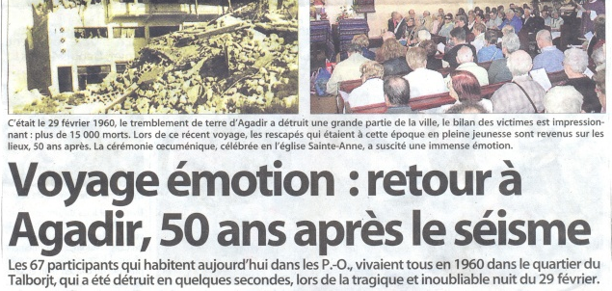
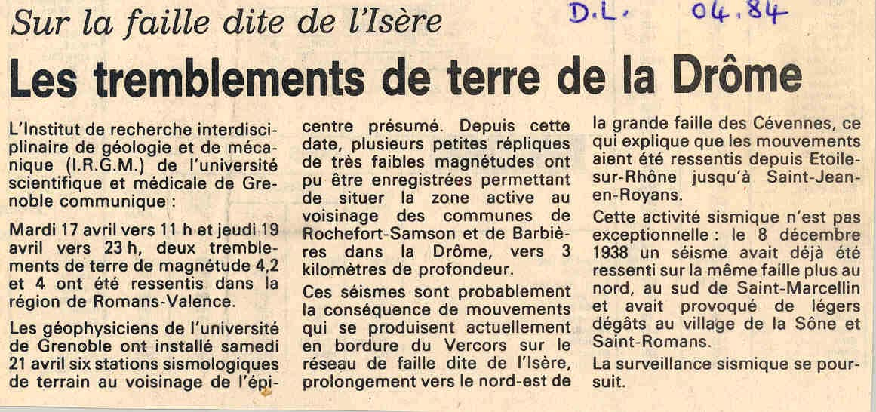
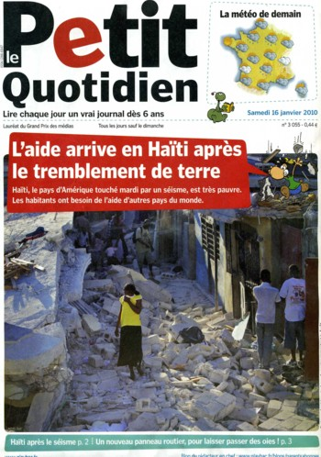
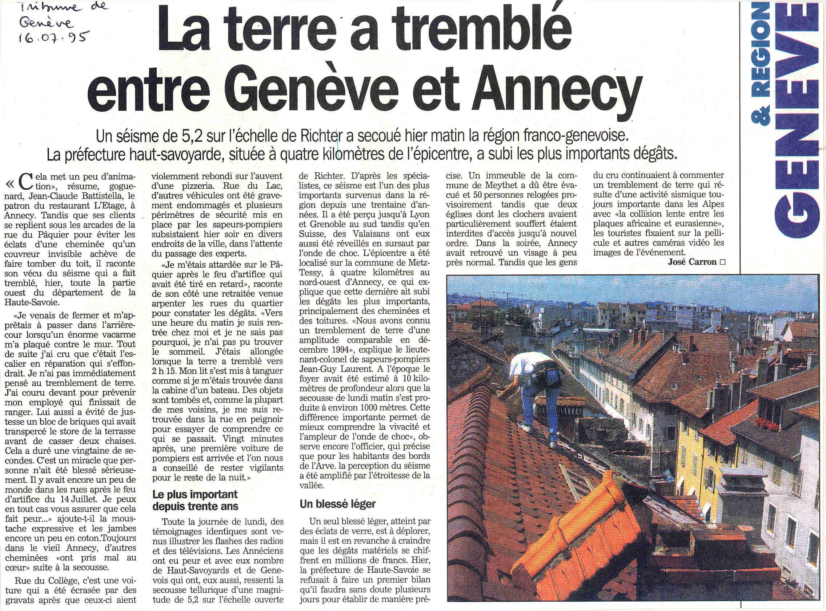
Mais que veulent bien dire ces coupures de presse ?
Dossier Spécial sur les séismes
Introduction : Coupures de Presse

Partie 1 : Quels sont les Risques sismiques ?
Le risque sismique est une notion qui tient compte des notions d'aléas et d'enjeux sismiques.
Les aléas
Les aléas sont représentés par la probabilité pour une région d'être touchée par un phénomène sismique avec une certaine magnitude et avec plus ou moins de répliques.
Le risque sismique est très différent d'une région à l'autre du monde: plus une zone est proche d'une limite de plaque ou d'une faille de l’écorce, plus le risque est grand de subir un important séisme. On ne peut pas calculer certainement un risque sismique ; on parle donc d'estimation
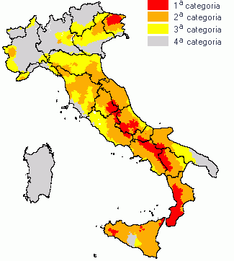
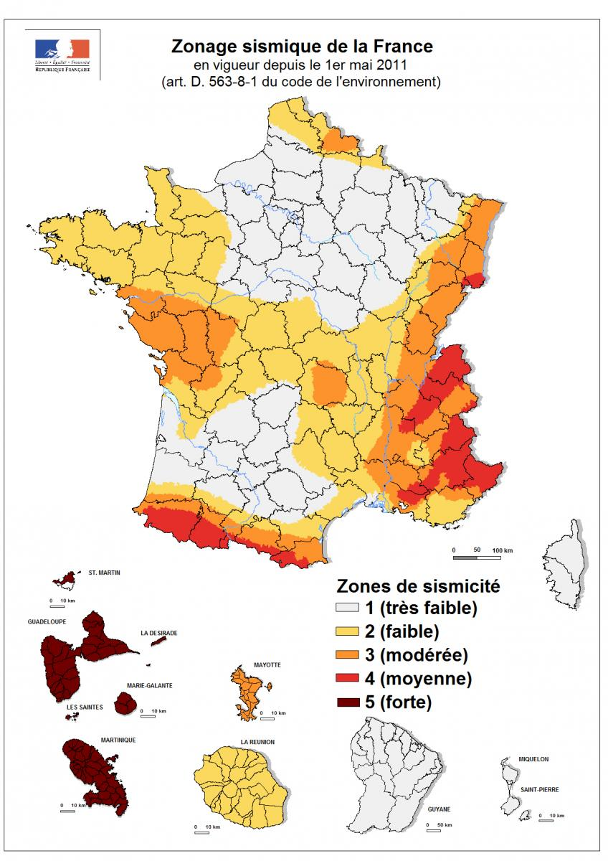
L'évaluation du risque sismique peut être illustrée par des cartes en fonction de l'importance du risque sismique, comme celles-ci – dessous, de l’Italie et de la France.
Les enjeux
Les enjeux réunissent à la fois les personnes, les biens, les activités humaines exposés à la secousse (morts, dégâts causés, etc.)
Les dangers et les conséquences dépendent donc de la puissance de la secousse sismique, de l'intensité des vibrations à la surface de la terre et des répliques qui peuvent suivre.
Les enjeux sont plus ou moins importants en fonction de l'importance ou de la valeur des éléments touchés par le tremblement de terre.

Les enjeux humains
Les séismes peuvent blesser ou tuer un grand nombre de personnes ; par exemple le tremblement de terre à Haïti en janvier 2010 a fait 230 000 morts, 300 000 blessés et 1.2 millions de sans-abris. Il faut souvent des années pour tout reconstruire.
Les premiers secours ont quelquefois beaucoup de mal à arriver sur place à cause des dégâts matériels, le nombre de victime augmente donc à ce moment là.
Les survivants perdent tous leurs biens avec la destruction de leurs maisons, ce qui engendre des problèmes économiques et sociaux grave dans le pays.
Plus tard d'autres conséquences peuvent apparaitre : manque d'eau potable, de nourriture, de soins aux blessés, apparition d'épidémies graves, pillages de magasins, violences...
Les rescapés des séismes peuvent être traumatisés par ce qu'ils ont vécu et avoir de graves problèmes psychologiques.
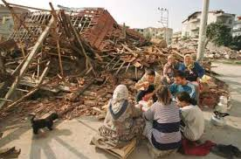
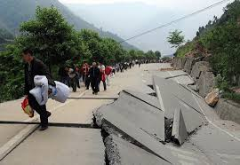

Les populations perdent leurs maisons ou sont déplacées après ces catastrophes

Les enjeux économiques
Un séisme peut provoquer beaucoup de dégâts, de destructions : usines, commerces, maisons, routes, chemins de fer, aéroports.... Toute l'économie d'un pays peut être stoppée, bloquée en quelques instants.

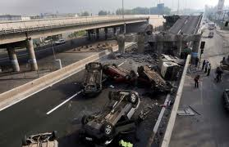
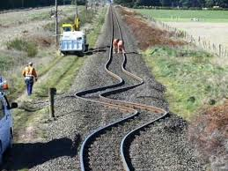

Routes, ponts, chemins de fer : tout est détruit

Les enjeux environnementaux
Les conséquences d’un tremblement de terre sur la biodiversité peuvent être variées: explosions, incendies, inondations, avalanches, éboulements, glissements de terrains, pollutions.... Les tremblements de terre peuvent influencer considérablement le relief d’une région et empêcher la reproduction d’une espèce. Un accident industriel (Comme à Fukushima, voir Etude de Cas page suivante) peut aussi avoir un impact.
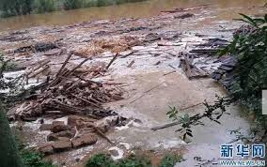
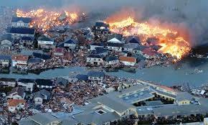

Incendies et inondations dus à un séisme
Les conséquences sont en général particulièrement longues à effacer, le pays est long à reconstruire sur tous les plans. Justement, voici une Etude de Cas pour mieux comprendre.
Etude de Cas
La catastrophe de Fukushima
Le 11 mars 2011 à 130 km au large des côtes pacifiques du Japon, s'est produit un séisme de magnitude 9.0 dont les secousses ont été ressenties jusqu'à Pékin.
Les conséquences directes des secousses ont été peu importantes grâce aux infrastructures parasismiques en place au Japon (Il s’agit d’un pays riche). Mais le tsunami qui a suivi une heure plus tard a eu des répercussions extrêmement importantes.
Les côtes proches de l'épicentre ont été submergées par le tsunami qui a provoqué des dégâts matériels et des pertes humaines considérables. On se souvient de ces images dramatiques de ces vagues emportant tout sur leur passage, chargées de nombreux débris.
La centrale nucléaire de Fukushima n'a subi que peu de dégâts à cause du Tsunami. Mais un problème est survenu peu de temps après : le système de refroidissement des réacteurs de la centrale s'est trouvé endommagé provoquant une surchauffe et une perte de leur contrôle, allant jusqu'à la fonte du cœur du réacteur nucléaire, avec un dégagement de matière radioactives. Entrainant une pollution importante dans les environs, y compris de la mer par le rejet d'eau contaminées.
Pour protéger les habitants proches de la centrale, la population a été déplacée dans une de 20 kilomètres autour des centrales de Fukushima, (140 000 personnes évacués) La zone reste interdite à la population en raison de la radioactivité.
Le séisme a aussi provoqué un déplacement de 2.4 mètres de l'ile de Honshu (principale Ile du Japon)
Deux Impacts
Impacts économiques : Le Japon a perdu une part importante de sa production d'énergie, entrainant des restrictions dans les grandes villes du pays. Mais les nombres d’usines et d’infrastructures détruites ont engendré des pertes économiques considérables.
Impacts sur l'environnement: En plus de la zone de Fukushima fortement irradiée, la pollution marine s'étend dans tous l’Océan Pacifique, tuant de nombreuses espèces et en empêchant la reproduction.

Même si l’on ne peut pas prévoir un séisme, il est possible de limiter les dégâts qu’il pourrait causer. Pour cela, il existe divers moyens :
Partie 2 : Comment limiter le Risque sismique ?

Les Constructions parasismiques
En construisant des bâtiments aux normes parasismiques dans les zones exposées aux risques, on diminue le nombre de morts ainsi que l’impact économique et environnemental. Les constructions parasismiques sont faites pour résister le mieux possible aux séismes. Pour cela, elles doivent être construites sur un endroit étudié, le bâtiment doit être entretenu et contrôlé régulièrement, l’architecture respectée et les matériaux résistants. Mais la sécurité n’est pas totale et le bâtiment peut quand même s’écrouler et ce genre de bâtiments coute très cher ; les pays pauvres comme Haïti (Frappé en 2010 d’un séisme) ne peuvent donc pas tous s’en équiper. Fukushima (Voir Etude de Cas page précédente) par contre avait les moyens de construire aux normes parasismiques, mais ce n’était pas toujours fait .

La Prévention
Il faut prévenir les populations exposées aux séismes et en général tout le monde. Pour cela il existe différents moyens (Exemple : Ici ou sur http://www.irma-grenoble.com/Flash/consignes/tremblterre.swf) comme des films, des animations, des interventions dans les écoles, … Cela permet aux populations de savoir comment réagir en cas de tremblement de terre ; le nombre de victime diminue donc ainsi que l’impact humain. Mais cela coute cher et malheureusement tous les pays ne peuvent pas développer des programmes. La prévention était faite à Fukushima mais cela ne suffit pas toujours, surtout dans le cas d’un Seisme-Tsunami

Connaitre le Risque Sismique
En connaissant le risque sismique d’une région, on peut renforcer la prévention et les constructions d’infrastructures parasismiques. Grâce à des cartes précises (Voir Page 4) on peut à l’aide d’indices définir des zones à risque. C’était le cas de Fukushima, comme du Japon en général.
La Surveillance
En surveillant à l’aide de sismographes et d’outils perfectionnés les plaques tectoniques ; on peut parfois anticiper un séisme, mais cela reste des estimations. On peut également prévoir l’arrivée d’un séisme en suivant son déplacement et son développement.
Parce que les séismes, c’est aussi des images, voici une banque d’images du monde entier.
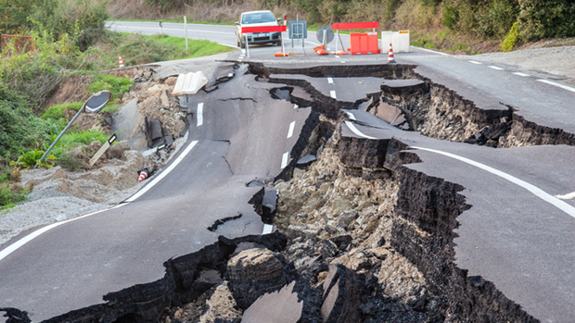
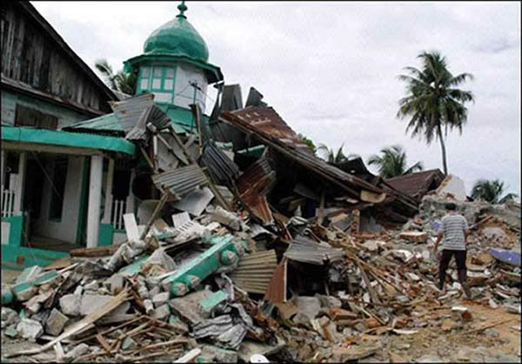
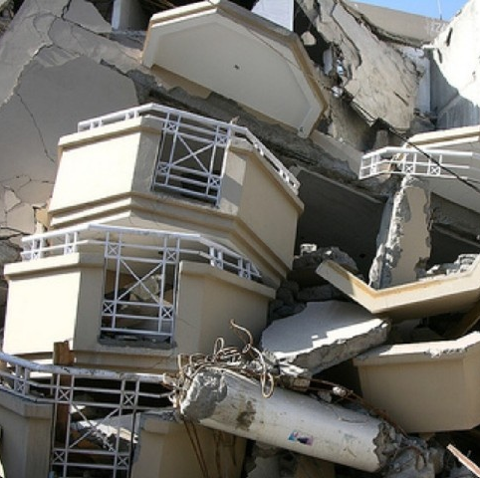
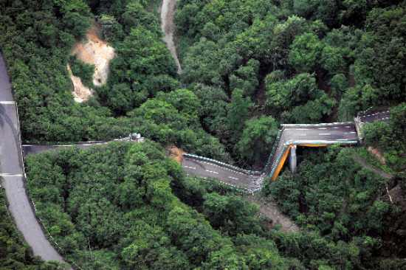
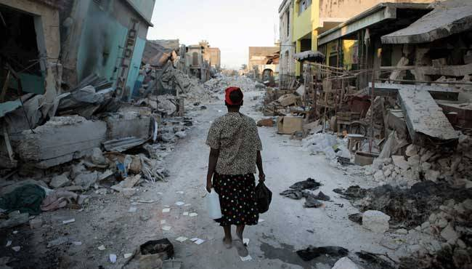
Banque d’images

De gauche à droite : Une route détruite après le passage d’un séisme ; une habitation jonchée de gravas ; une maison prête à s’écroule ; une route coupée (Sipa Presse)
Conclusion

Les séismes sont causés par le rapprochement de plaques techtoniques. Les risques sismiques sont fais d’aléas (probabilité d’être touché par un séisme) et d’enjeux (environnementaux, économiques et humains). Fukushima par exemple a subit les trois enjeux en 2011. Mais on peut limiter le risque sismique même si un séisme est imprévisible. Grâce aux constructions parasismiques, à la connaissance des zones sismiques et à la prévention, on peut ainsi limiter les dégâts. Mais les séismes existeront toujours et il y en a plusieurs chaque année.
Lexique

Les mots sont classés selon leur apparition dans le dossier.
Séisme : Secousse ou mouvement brusque de l'écorce terrestre produit à une certaine profondeur, à partir de l'épicentre (Larousse).
Estimation : Prédiction faite à l’aide d’analyse et de statistiques mais dont on ne peut être sur formellement
Tremblement de Terre : Autre nom pour désigner le mot Séisme (définition plus haut).
Magnitude : Mesure de l’intensité d’un tremblement de Terre selon une échelle définie (Richter, …)
Epicentre : Point de la surface terrestre ou le séisme est le plus intense (Larousse)
Pékin : Capitale du Japon
Infrastructure Parasismiques : Bâtiments et constructions érigés selon des normes précises afin de résister aux séismes le mieux possible, grâce à d’astucieux systèmes. Voir l’explication détaillée en page 7.
Tsunami : Raz de marée qui a lieu le plus souvent sur les cotes du Pacifique suite à un tremblement de terre
La Prévention : Voir en page 7
Les Auteurs

Alexandre Joie
Alexandre Joie a écrit la partie 1. Très organisé, il aime beaucoup vérifier ses sources et trouver des documents diverses pour ses recherches. Il aime par ailleurs le tennis et le sport et les sciences.
Léopold Pichol – Thievend
Léopold Pichol- Thievend a écrit l’introduction, la partie 2 et présenté le dossier. Il aime chercher des contenus pédagogiques pour mieux comprendre des matières. Il est passionné de Paris et de photographie. Il est rédacteur en chef de l’Echo d’Auteuil, qui accueille les liens utiles sur son site.
Garance Grab
Garance Grab a fait la division des articles, la conclusion et a relu l’ensemble de l’exposé. Elle aime chercher les erreurs et les corriger à coup de stylo bille. Mordu de lecture et de cinéma, elle aime faire des exposés sur des sujets très différents. Elle se passionne de nailart
Envie de retrouver tout les liens ? Consultez la page de lien crée spécialement pour l’exposé : http://echodauteuil.jimdo.com/2015/05/03/les-seismes/

Vidéos :
- Une vidéo d’Introduction à voir sur le site ci dessus
- Une vidéo simple et pédagogique toujours sur le site de l’Echo d’Auteuil
- « C’est pas Sorcier – Quand la terre tremble » à voir sur le même site
Sur Internet :
- Une animation simple pour mieux évaluer les risques d’un séisme Ici ou sur : www.fondationlamap.org/sites/default/files/upload/media/minisites/projet_risques/animations/seismes/tremblements-de-terre.html
BIBLIOGRAPHIE
- Site listant les derniers tremblement de terre en France : http://renass.unistra.fr/
- Base de connaissance sur les seismes : http://www.irsn.fr/FR/connaissances/Installations_nucleaires/La_surete_Nucleaire/risque_sismique_installations_nucleaires/Pages/1-Pourquoi_les_seismes.aspx

En Bibliothèque :
- Tremblements de terre de Leila Haddad et Vincent Jagerschmid , Editions Milan
Disponible Ici et en bibliothèque Germaine Tillon

- Les Tremblements de terre de Raoul Madariaga , CNRS Presse France
A commander Ici et disponible à la bibliothèque André Chedid

